**MODELO CONCEPTUAL Y LOGICO PARA EL PROYECTO DESARROLLO DEL SOFTWARE**

**YERITZA MARINA ROZO MALDONADO**

**Aprendiz**

**SERVICIO NACIONAL DE APRENDIZAJE SENA**

**TECNOLOGÍA EN ANÁLISIS Y DESARROLLO DE SOFTWARE**

**Ficha: 2627046**

**CAROLINA FORERO**

**Instructor**

**13 de mayo de 2023**

**INTRODUCCIÓN**

Este trabajo tiene como fin dar a conocer modelo conceptual y lógico del software

comercial para el registro de inventario de motos y sus respectivos repuestos de la empresa Nova Motor S.A.S.

**OBJETIVOS**

**Objetivo general**

Elaborar el modelo conceptual y lógico de software comercial para el registro de inventario de motos y sus respectivos repuestos de la empresa Nova Motor S.A.S.

**Objetivos específicos**

* Realizar base de datos
* Representar un modelo conceptual y lógico.

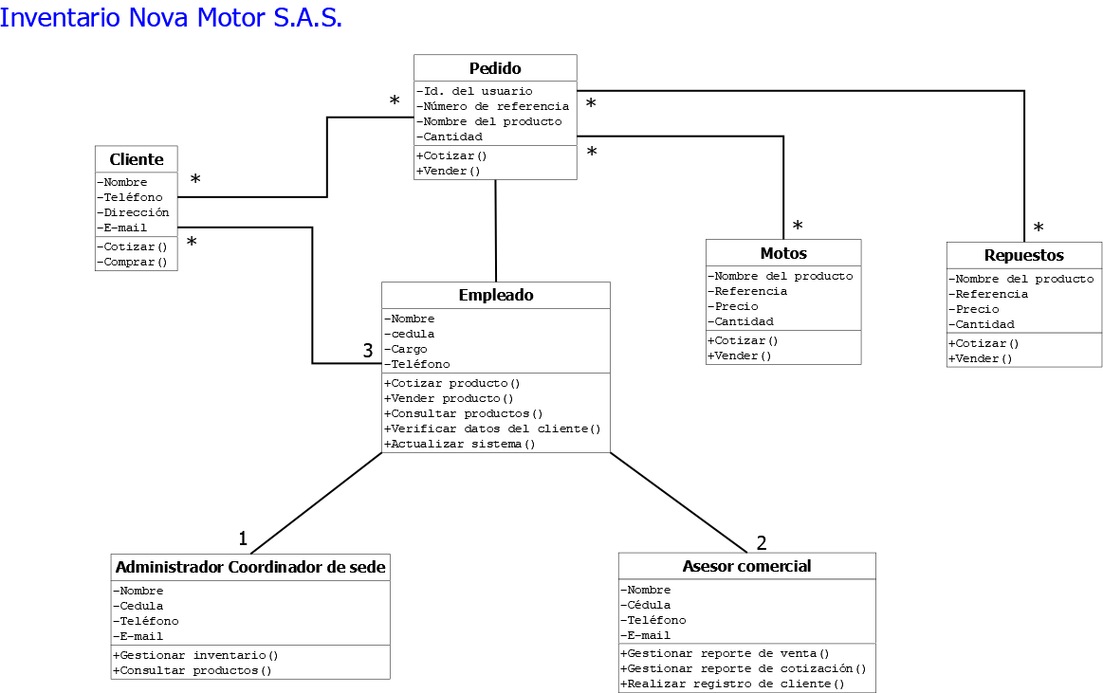

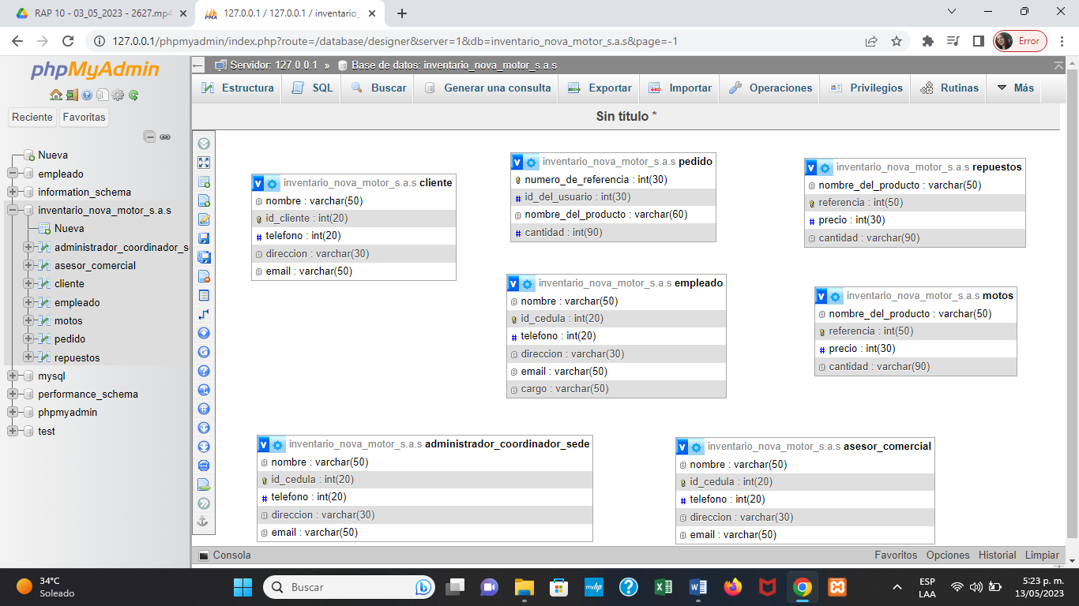

**CONCLUSIONES**

* Con el trabajo anterior se puede concluir que se elaboró el modelo conceptual y lógico del software comercial para el registro de inventario de motos y sus respectivos repuestos de la empresa Nova Motor S.A.S.
* Se comprendió y representó una base de datos.

**BIBLIOGRAFIA**

* Ecosistema de recursos educativos. 2021. Descarga e instalación de entorno de desarrollo web XAMPP. [video] YouTube. <https://www.youtube.com/watch?v=s83H_lm9OfM&t=5s>
* Servicio Nacional de Aprendizaje SENA. 2022. Conceptos generales de bases de datos. https://sena.territorio.la/content/index.php/institucion/Titulada/institution/SENA/Tecnologia/228118/Contenido/OVA/CF15/index.html#/introduccion